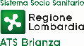

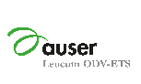









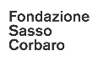
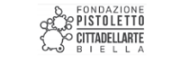


L’ARTE È L’ESPRESSIONE PIÙ SENSIBILE ED INTEGRALE DEL PENSIERO UMANO
ED È TEMPO CHE L’ARTISTA PRENDA SU DI SÈ LA RESPONSABILITÀ
DI PORRE IN COMUNICAZIONE OGNI ALTRA ATTIVITÀ UMANA.
Michelangelo Pistoletto (1999)

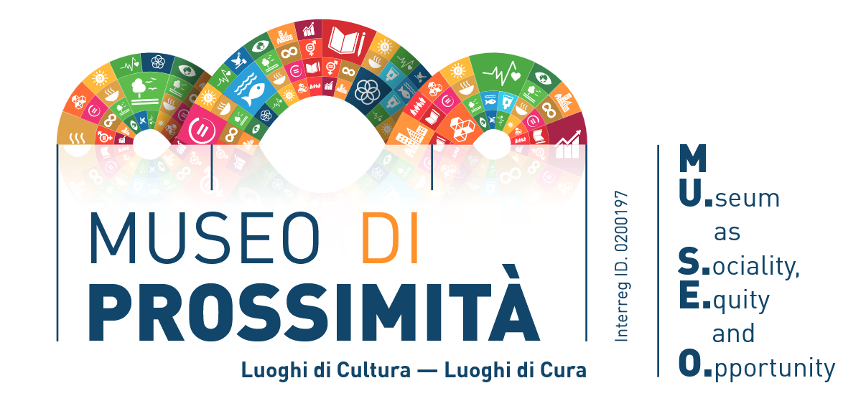

Mercoledì 19 novembre 2025 ore 9.00
Sala Falk Fondazione Ambrosianeum,
via delle Ore, 3 Milano

Programma

L’incontro è indirizzato al personale dei Musei regionali lombardi e ticinesi, delle ATS, ASST, delle Case di Riposo, dei Centri Diurni lombardi e ticinesi, alle direzioni e al personale di tutti gli enti sociosanitari e sanitari interessati.
Partendo dal confronto iniziato in questi primi mesi del Progetto Interreg “Museo di prossimità”, verrà presentato il punto degli approfondimenti e dello sviluppo di attività intersettoriali, con un focus sui nuovi indirizzi che si intendono imprimere per rafforzare il ruolo vitale del MUSEO come spazio di trasformazione sociale comunitaria. I lavori hanno portato all’attivazione di cinque specifici tavoli per la programmazione e lo svolgimento delle diverse attività, di cui daremo conto. La sperimentazione è rivolta, in prima istanza, ai due microterritori dei Quartieri del Terzo Paradiso di Lecco e del Mendrisiotto in Svizzera e alle RSA, CpA coinvolte, per testare varie forme di accessibilità delle strutture museali. Si intende pure dar corpo a delle “Gallerie d’arte di Quartiere”, luoghi di sperimentazione territoriale per nuovi modelli di caregiving territoriale. Inoltre, consideriamo centrale il tema dell’”accessibilità interiore agli spazi d’arte” e prevediamo la realizzazione di azioni e approcci formativi specifici.
Il convegno è quindi rivolto al settore museale, a quello della cura istituzionale e del terzo settore, in relazione alla gestione territoriale delle fragilità, affinché il Museo di Prossimità si possa determinare e proporre come luogo di rigenerazione sociale e di cura, con un’attenzione particolare all’approccio intergenerazionale.

Dalle ore 9.00 alle 9.30:
In piazza Duca D’Aosta, a fianco della MELA REINTEGRATA, opera del Maestro Michelangelo Pistoletto, brevi interviste in diretta radio TV, su Radio Marconi, condotte da Fabio Pizzul con rappresentanti delle Istituzioni partner di Progetto.

Dalle ore 9.30:
Presso sala Falk Fondazione Ambrosianeum (nei pressi di Piazza Duomo)
Accoglienza ospiti, distribuzione del programma dei lavori e trasmissione in diretta e differita delle interviste presso la MELA REINTEGRATA di Piazza Duca d’Aosta

9.45- 10,00:
Saluti: Fabio Pizzul Presidente Fondazione Ambrosianeum, del Maestro Michelangelo Pistoletto, dell’Arcivescovo di Milano Mario Delpini o suo sostituto, dell’Autorità di Gestione Interreg Italia Svizzera Monica Muci o sua sostituta e del Segretario Generale di ANCI Lombardia Rinaldo Redaelli.

10.30:
Introduzione al Progetto e alle prospettive del MUSEO di Prossimità
Rossana Becarelli CRAMS - Rete Euromediterranea per l’Umanizzazione della Medicina, Pietro Lenna CRAMS, Giorgio Comi ATTE, Silvano Casazza ATS Metropolitana, Virginio Brivio UNEBA Lecco

11.15:
Il Museo di Prossimità come organismo vivente che attiva la forza rigenerativa presente nelle persone e
nelle comunità
Eija Tarkiainen Responsabile modelli formativi, Rossana Becarelli CRAMS, Andrea Millul RSA Airoldi e Muzzi, Lecco, Matteo Orefice Fondazione Parco San Rocco, Mendrisiotto, Sara Baranzoni CRIT - Centro Ricerca Intelligenza Territoriale, Lecco

12.00:
I tavoli di Lavoro del MUSEO di Prossimità: sperimentazione nelle comunità dei microterritori e prospettive di sviluppo in Lombardia e Canton Ticino tra Musei, Case di Riposo e altri possibili luoghi
Giorgio Comi ATTE, Rappresentante di ATS Brianza, Anna Caputo Regione Lombardia - DG Cultura, Alessandra Brambilla (e Beatrice Mastropietro) Pinacoteca Zust, Angelo Riva CRAMS, Annamaria Ranzi Museo Villa Monastero, Stefano Fumagalli CRAMS (eventualmente in video) e Promotori di azioni già sperimentate
Proiezione video su attività sperimentali: To be destroyed by nature

12.45:
Fine lavori e proiezione di alcuni video di esperienze interattive con tecnologie assistive multimediali relativi alle sperimentazioni in RSA:
Massimo Corbo, Matteo Sozzi e Chiara Megliani

A seguire Buffet

--------------------------------------------------------------------------------------------------------------------------

Per partecipare è necessario confermare la propria presenza compilando il seguente form:
https: //form.jotform.com/252882120201343
L'incontro potrà essere seguito in presenza, o in remoto attraverso il link:
xxxxxxx

